 | Sequência didática

TEATRO DE SOMBRAS
A proposta desta sequência didática é oportunizar aos alunos conhecer, desenvolver e apresentar um teatro de sombras, vivenciando desde a elaboração do roteiro da história até as técnicas de manuseio e apresentação das sombras, seja por meio de bonecos, seja por meio do próprio corpo ou das mãos.

A BNCC na sala de aula
Objetos de conhecimento | - Artes Visuais  Contextos e práticas  Processos de criação  - Teatro  Contextos e práticas  Processos de criação
Competências específicas | 4. Experienciar a ludicidade, a percepção, a expressividade e a imaginação, ressignificando espaços da escola e de fora dela no âmbito da Arte.  8. Desenvolver a autonomia, a crítica, a autoria e o trabalho coletivo e colaborativo nas artes.  9. Analisar e valorizar o patrimônio artístico nacional e internacional, material e imaterial, com suas histórias e diferentes visões de mundo.
Habilidades | - Artes Visuais  (EF69AR03) Analisar situações nas quais as linguagens das artes visuais se integram às linguagens audiovisuais (cinema, animações, vídeos etc.), gráficas (capas de livros, ilustrações de textos diversos etc.), cenográficas, coreográficas, musicais etc.  (EF69AR07) Dialogar com princípios conceituais, proposições temáticas, repertórios imagéticos e processos de criação nas suas produções visuais.  - Teatro  (EF69AR24) Reconhecer e apreciar artistas e grupos de teatro brasileiros e estrangeiros de diferentes épocas, investigando os modos de criação, produção, divulgação, circulação e organização da atuação profissional em teatro.  (EF69AR28) Investigar e experimentar diferentes funções teatrais e discutir os limites e desafios do trabalho artístico coletivo e colaborativo.
Objetivos de aprendizagem | Conhecer e elaborar o teatro de sombras.  Proporcionar situações de discussão e experimentação em grupo.  Identificar e entender alguns elementos constitutivos das artes visuais e suas variáveis, como objeto, espaço, movimento, fonte de luz e anteparo.  Agir sobre o conceito a ser estudado, por meio de investigação, levantamento de hipóteses, verificação prática e registro.  Desenvolver e vivenciar uma apresentação de teatro de sombras.
Conteúdos | Teatro de sombras  Luz, cor e sombra  Contação de histórias  Pesquisa, observação e registro

Materiais e recursos
- Aparelho para projeção de imagem.
- Aparelho para reprodução de som.
- Folha de jornal velho para forrar o chão e as mesas.
- Folhas para rascunho.
- Cartolina ou papel-cartão branco.
- Tesoura, cola e fita adesiva.
- Palitos de churrasco ou varetas de pipa.
- Lápis preto.
- Lanternas ou outra fonte de luz artificial.
- Lençol ou pano branco.
- Barbante ou corda de varal e pregadores de roupa (para prender o lençol).

Desenvolvimento
- Quantidade de aulas: 5 aulas.

Aula 1
Entre as diversas possibilidades oferecidas pela arte, o teatro de sombras é mais uma para trabalhar com a expressividade dos alunos. O teatro de sombras consiste em uma linguagem teatral que utiliza a projeção de luz em um telão ou um pano branco que dá o efeito de contraluz. Nesse tipo de teatro, utilizam-se personagens confeccionados em cartolina, papelão (bidimensional) ou com papel celofane, imagens formadas com as mãos ou movimentos corporais.
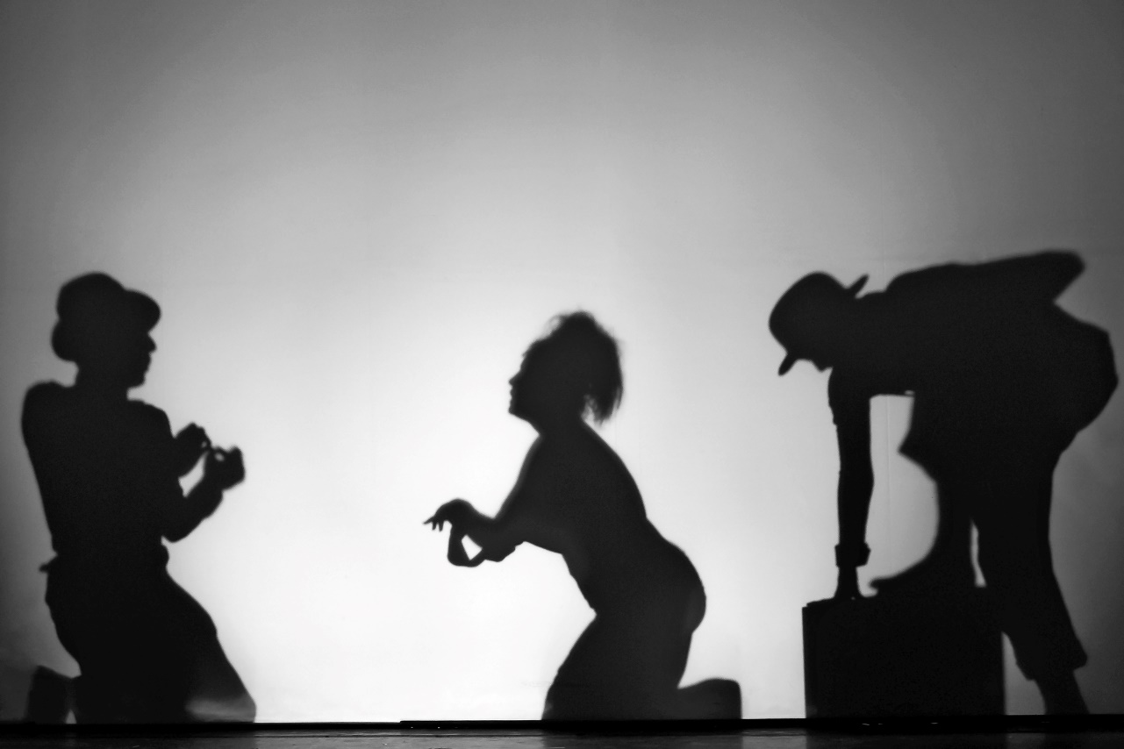
PUSCAU DANIEL/Shutterstock.com
Cena de teatro de sombras.
Ler para os alunos o texto Teatro de sombras antigo, da Cartilha brasileira de teatro de sombras, de Alexandre Fávero (Porto Alegre: Clube da Sombra, Cia.Teatro Lumbra, Fumproarte e Prefeitura Municipal de Porto Alegre, 2010. p. 8), disponível em: <http://www.spescoladeteatro.org.br/wp-content/uploads/2017/10/Cadernos-de-Luz_Cartilha-Brasileira-de-Teatro-de-Sombras.pdf> (acesso em: 11 nov. 2018). Promover uma discussão sobre o texto e a manifestação artística em estudo. Antes, solicitar aos alunos que respondam às seguintes questões:
1. Alguém conhece o teatro de sombras? O que já viram ou vivenciaram sobre isso? Sabem de sua origem?

Resposta pessoal.
2. Como a luz interage com os objetos e os materiais utilizados no teatro de sombras?

Resposta pessoal. A questão propõe que os alunos reflitam sobre a relação entre luz e sombra, pelos objetos e pelos materiais utilizados, unidos a uma narrativa, despertando a imaginação do espectador.
3. Há diferença entre luz natural e luz artificial? As cores, as sombras e os reflexos podem se alterar dependendo da interação com a luz e os materiais?

Espera-se que os alunos respondam que sim, que percebam que a luz natural provoca alterações nas silhuetas das sombras, enquanto a luz artificial possibilita imagens mais definidas e com menos oscilações.
Apresente à turma alguns exemplos de teatro de sombras, como as produções da companhia de teatro Ópera na Mala, do grupo Eclipse, da companhia de dança moderna Pilobolus Dance Theatre e o espetáculo O teatro de sombras de Ofélia, representado, entre outros, pelo Grupo Caldeirão e que se baseia na obra homônima de Michael Ende.

Aula 2
Apresentar aos alunos personagens já prontas e, com um foco de luz, proporcionar a eles a experimentação do teatro de sombras pela manipulação livre. Estimular também a criação de sombras com as mãos e com outros materiais, como papel celofane, algodão ou renda.
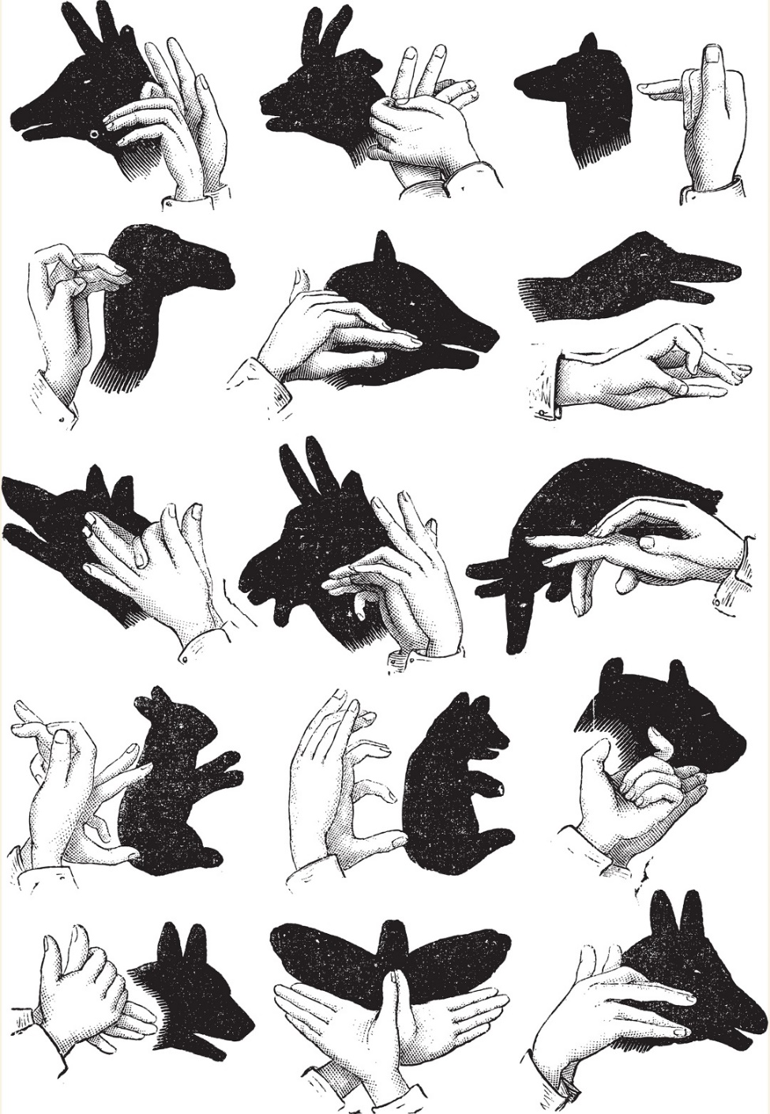
Morphart Creation/Shutterstock.com
Sombras feitas com as mãos, formando figuras de animais.
-
vhpicstock/Shutterstock.com
Sombra feita com a mão, reproduzindo a cabeça de um cão.
Propor aos alunos que desenvolvam uma apresentação de teatro de sombras. Para isso, organizá-los em grupos de cinco a seis integrantes e solicitar que escolham um tema e elaborem o roteiro e o cenário para a apresentação. Orientá-los na organização de suas histórias e das falas dos personagens (improvisadas ou orientadas), com ênfase em situações diversificadas a serem trabalhadas em grupos, e na participação de todos os envolvidos, tanto no processo de criação quanto no de manipulação dos bonecos.
Esta etapa requer uma composição mais elaborada da cena teatral, com um trabalho específico com os elementos da linguagem do teatro, estudo dos personagens e de suas características físicas, emocionais e sociais, tipos de voz e entonações, das músicas, dos efeitos e de tudo o que ajude na encenação com os bonecos do teatro de sombras.
Ressaltar aos grupos a importância de distribuir os papéis da história, bem como os da equipe técnica, já que serão necessários elementos de apoio às narrativas (como som e luz), garantindo a participação de todos na concepção teatral, no esqueleto da peça e na narrativa. Questionar os alunos sobre recursos, tipos de voz e de entonação que poderão ser usados, se haverá música, efeitos sonoros; enfim, é um momento de definição, criação e caracterização da peça, ou seja, do trabalho coletivo. Tudo é muito importante para a divisão de tarefas coordenadas pelo professor. Orientá-los também em relação ao tempo de cada apresentação, para que todos os grupos consigam se apresentar na mesma aula.
Pedir aos alunos que providenciem para a próxima aula os materiais para a confecção dos bonecos: pedaços de papel-cartão ou cartolina, tesoura, cola, fita adesiva, palitos de churrasco ou varetas de pipa, folhas para rascunho e lápis preto.
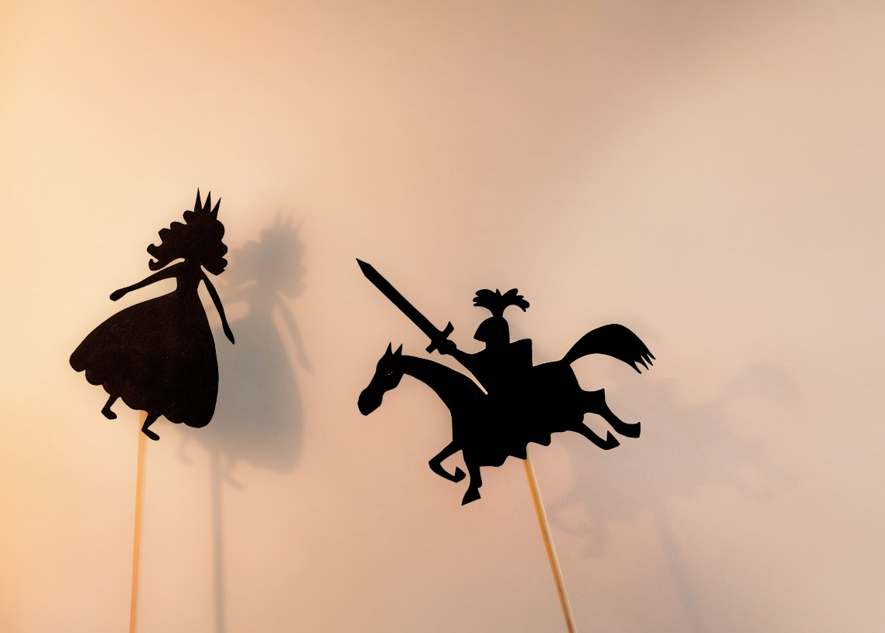
ThunderWaffle/Shutterstock.com
Bonecos feitos em papel para teatro de sombras.
Para a confecção do cenário, o professor deve providenciar um lençol grande ou um pano branco, lanternas ou outra fonte de luz artificial, barbante ou corda de varal e pregadores de roupa, bem como um aparelho de reprodução de som, caso as apresentações tenham trilha sonora ou algum fundo musical.

Aula 3
Promover a confecção dos bonecos para o teatro de sombras pelos grupos. Sugerir que façam esboços de como serão os personagens da história e só depois façam os desenhos na cartolina ou no papel-cartão para recortar.
Enquanto os alunos confeccionam os bonecos, circular entre eles para observar o trabalho e auxiliar no que for necessário.
No fim da aula, espera-se que todos os bonecos já estejam prontos. Providenciar um local para guardá-los, a fim de que sejam usados nas próximas duas aulas.

Aulas 4 e 5
Estas aulas devem ser destinadas aos ensaios dos grupos e à apresentação do teatro de sombras. Durante os ensaios, buscar auxiliar os alunos no delineamento das ações, ou seja, das habilidades do grupo, com treinos bem definidos. Cada situação apresentada no texto exigirá um gestual, e os bonecos devem se movimentar em harmonia, com a história e entre eles.
É importante orientar os alunos para evitar e/ou solucionar alguns tropeços, bem como atentá-los para as dificuldades que enfrentarão e superarão, preparando-os para improvisações, caso seja necessário.
Para a apresentação, organizar com os alunos o espaço com os elementos necessários (como lençol, fontes de luz e aparelho para reprodução de músicas, caso as histórias tenham uma trilha musical ou algum som de fundo).
Após as apresentações, promover rodas de discussão, com o objetivo de propor novas formas de se fazer o já feito, com outras intenções e novos olhares, fragmentando o todo em pequenas ações para melhor compreensão da arte teatral em suas variantes.
A avaliação do processo de construção deve ser considerada um incentivo ao aluno. A observação do professor é muito importante e, com a experiência, os alunos aprendem a conviver uns com os outros e revelam muito do seu eu. Uma apresentação de teatro é uma oportunidade de averiguar habilidades, analisar atitudes, observar comportamentos; enfim, conhecer um pouco mais os alunos, o que muito o auxiliará no processo educativo. Observar durante o processo de aprendizagem se houve mudanças de comportamento do aluno, bem como seu crescimento integral ao longo do processo educativo, e não somente a partir do resultado final de um trabalho, considerando o seu desempenho durante o decorrer da atividade, promovendo, assim, uma avaliação contínua.

Para trabalhar dúvidas
Caso algum grupo apresente dificuldade na elaboração da história, na confecção dos bonecos ou mesmo em relação à apresentação, possibilitar um momento de troca entre todos os alunos sobre seus projetos, de maneira que possam esclarecer as dúvidas que surgirem, contribuindo com os trabalhos dos colegas e promovendo melhor compreensão do processo de criação.

Ampliação
Exibir aos alunos os miniteatros de sombras, uma intervenção que apresenta espetáculos que se baseiam nas técnicas do teatro lambe-lambe.
Essa manifestação artística promovida pela companhia de teatro Grupo Girino é inspirada nos fotógrafos lambe-lambes, e alguns, ainda hoje, mantêm essa tradição em algumas cidades do país. Cada sessão desse miniteatro é apresentada a apenas um espectador, que assiste ao espetáculo por um visor e com fones de ouvido. As apresentações têm curta duração e acontecem dentro de pequenas caixas.
Os miniteatros possuem um repertório de três espetáculos nas técnicas do teatro de sombras: Cotidiano, Coração alado e Isto não é uma caixa. A intervenção pode ser apresentada em praças, ruas e espaços fechados, e, durante 2 horas de programação, é possível atender a um público aproximado de 200 pessoas. É possível obter mais informações sobre esses e outros trabalhos do grupo em: <https://grupogirino.com/> (acesso em: 11 nov. 2018).

